綜合作業

HKCO資料庫內容如下：

Product(庫存產品)資料表

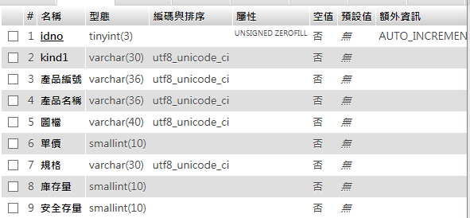

唯一鍵

Userid(會員帳號/密碼)資料表

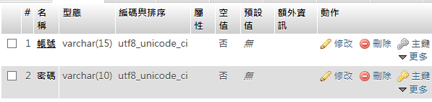

userdata(會員基本)資料表

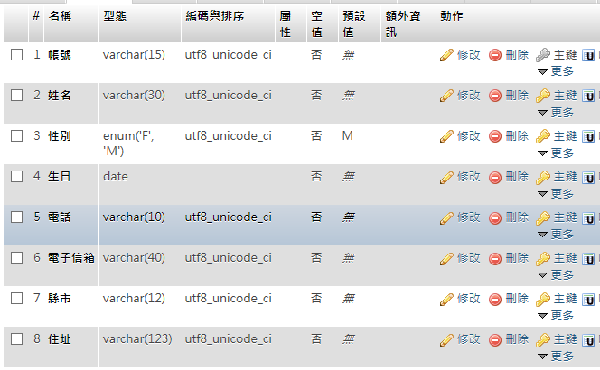

一.建立「會員帳號(唯一性)、密碼資料表」及「會員基本資料表」

網頁及功能

1. 首頁:註冊及登入
2. 註冊:a.帳號及密碼申請

b.(若帳號重覆)則回a動作

(若帳號無重覆)則進入基本資料填寫畫面

1. 基本資料填寫:核對資料填寫無誤，將資料分別新增至

「會員帳號(唯一性)、密碼資料表」及「會員基本資料表」中

1. 登入:核對是否為會員(logincheck.php)

是:進入商城畫面

否:顯示帳號密碼錯誤(重填或註冊為會員)

二.建立「產品資料表」、「訂購資料表」、「出貨資料表」及「銷貨資料表」

網頁及功能

單元作業１：設計自動讀取產品種類並列示於menu項目選取區如下圖

(login.php、shopping.php、show.php、shoppingcar.php)

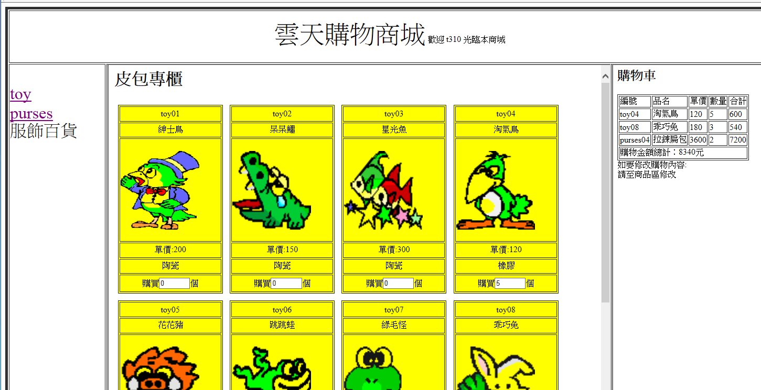

單元作業2：設計一個採購程式，  
 1.若為現有庫存產品進貨，則只需輸入「產品編號 及 商品數量」，如下圖一

2.若為新增產品項目，則所有資料皆須填寫，如下圖二

(purchasein.php、purchase.php)

3.庫存不足產品，則會列出所有庫存量少於安全存量的產品資料，如圖三

圖一 圖二

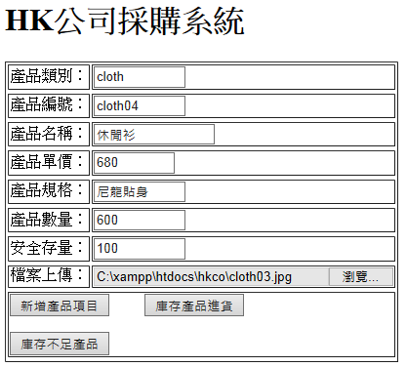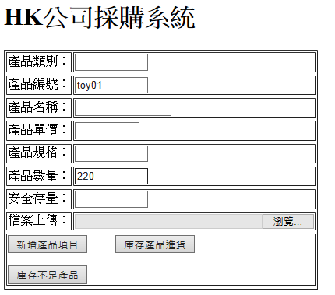

圖三

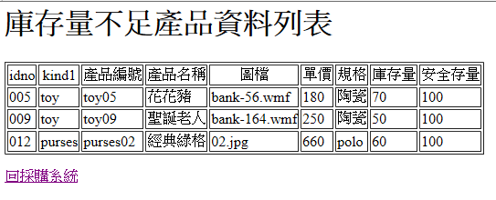

單元作業3：購物車資料確認送出，將購物資料新增至「訂購資料表」中

Ordersheet資料表、ordersheet.php

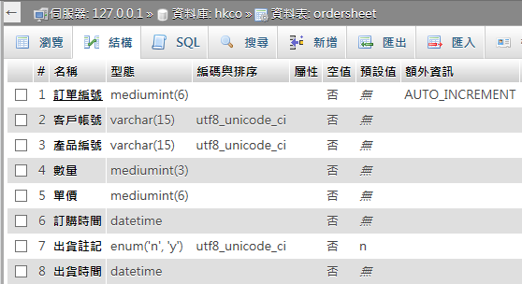

單元作業4：「出貨單列印」及「出貨註記」及「銷售資料表」

busopti.htm(選項)、pickup.php（出貨單列印）、shipment.php(出貨註記)

、shipment-1.php(出貨註記)、salesheet.php(出貨轉銷售)、 salesheet-1.php(出貨轉銷售)。